UHF RFID远距离  手持机VH-81 | 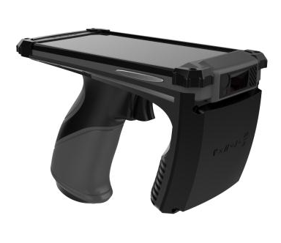  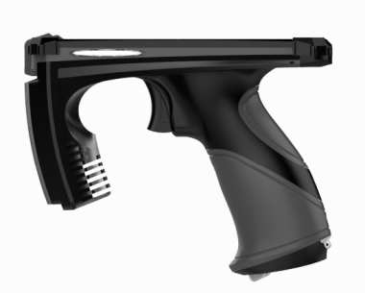

产品特性：
- 全部采用工业级元器件，确保在恶劣环境下持续稳定工作；工业结构设计，充分考虑设备的耐用性与使用舒适性；
- 优越的防护性能，能承受1.6米高度跌落冲击，IP64防护等级，可有效抵御灰尘和飞溅的液体；
- 超长续航，6000mAh大容量锂聚合电池，支持热拔插电池更换。
- CPU采用Cortex- A17 ,主频1.8Hz，RAM 2G （可选配4G),ROM32G（可选配64G);
- 高清5寸IP显示屏，分辨率可达1280* 720P，180°视角，1.1mm钢化玻璃/10点触控/可带手套操作，支持1300万像素摄像头自动对焦;
- 支持蓝牙4.0、WiFi，3G/4G等多种通讯方式；
- 支持一维条码激光或二维条码扫描识读；
- 采用Impinj性能优异的Indy R2000专用 UHF RFID芯片，具有出色的稳定性和强劲的多标签远距离识别性能,远距离读取大于7米；

规格参数：
部件 |  | 参数 | P/N | 说明
物理参数
机身材料 |  | CNC航空铝材+PC+ABS（SABIC）
尺寸 |  | 外观:50/50 Air:160/167mm*82mm*129mm  手柄:111mm*38mm*47mm
重量 |  | 50/50 Air:640/580g (含电池/标配) | 标配
配置参数
操作系统 |  | Android 6.0 |  | 可提供在线更新
CPU |  | 四核Cortex-A17/主额高达1.8GHz | 标配
GPU |  | ARM MALI T764/高性能3D引擎 | 标配
RAM |  | 2G+32G | 标配
ROM |  | 4G+64G | 选配
显示屏 |  | 5.0吋/分辨率1280*720/IPS/180度视角 | 标配 | 高清180度视角
触摸屏 |  | 1.1m加厚钢化玻璃/10点触控 | 标配 | 可戴手套操作
电池热拔插系统 |  | 弹匣式电池热拔插系统 | 标配
物理按键
电源/音量 |  | ALPS按键/动作力2.2N/100万次操作寿命 | 标配 | ALPS 按键100万次寿命
扫描触发 |  | OMRON按键/动作力1.27N/ 1000 万次操作寿命 | 标配 | 欧姆龙按键1000万次寿命
电源 |  | 6000mAh可充电锂聚合物电池 | 标配 | 进口电芯
扩展卡槽 |  | Micro SIM卡槽*1/ TF卡槽*1 | 标配
USB接口 |  | Micro USB/MOLEX 连接器/一万次拔插寿命 | 标配
扬声器 |  | 支持 | 标配
震动马达 |  | 10mm纽扣式 | 标配
充电提示灯 |  | 双色指示灯 | 标配
无线通信
WIFI |  | 支持IEEE802. 11b/g/n协议 | 标配
蓝牙 |  | Bluetooth 4.0 | 标配
4G |  | 支持 | 选配
使用环境
工作温度 |  | -20ºC to 60ºC
储存温度 |  | -30ºC to 70ºC
环境湿度 |  | 5%RH-95%RH (无凝露)
防护等级 |  | IP64
坠地抗震高度 |  | 工作温度范围内能承受1.6米高度跌落冲击
数据采集
一维条码 | 扫描引擎 | Motorola EM1350 | 选配
 | 支持类型 | UPC/EA Symbol SE955N/Code128/  Code39/Code93/Code11 /Interleaved 2 of 5/Discrete 2 of 5/Chinese 2 of 5/Codabar/MSI/ RSS等 | 选配
二维条码 | 扫描引擎 | Zebra SE4750， NLS EM3396 | 选配
 | 支持类型 | Data Matrix/QR Code/Aztec Code/  PDF417/US Planet/UK Postal 等 | 选配
UHF RFID | 引擎 | Rodinbell M-2600/ 基于Impinj Indy R2000 | 标配
 | 蜂鸣器 | Ø12*9.5mm/ 2300±300Hz | 标配
 | 协议标准 | EPC Global UHF Class 1 Gen 2/ ISO 18000-6C/ISO 18000-6B | 标配
 | 工作频率 | 902~928MHz, 865~868MHz(选配） | 选配
 | 输出功率 | 0~33dBm | 标配
 | 峰值速度 | >500张/秒 | 标配
 | UHF天线 | 圆极化陶瓷天线 | 标配
 | 读卡距离 | ＞7米 | 标配
 | 区域支持 | US, Canada and other regions  Following U.S. FCC  Europe and other regions following  ETSI EN 302 208  China  Korea  Malaysia | 标配
图像采集 |  | 1300万像素/自动对焦/带闪光灯 | 选配
全球定位系统 |  | GPS+GLONASS | 标配
配件
电池1块，充电器及数据线，挂绳

